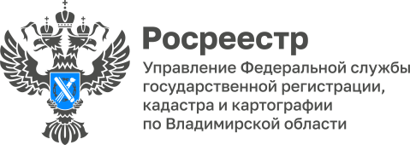

ПРЕСС-РЕЛИЗ

Управление Росреестра по Владимирской области информирует: состоялся прямой радио-эфир на Радио «России-Владимир»

21 апреля 2023 года заместитель главного государственного инспектора Владимирской области по использованию и охране земель, начальник отдела государственного земельного надзора Управления Росреестра по Владимирской области Денис Ломтев принял участие в прямом эфире программы «Ваше право» на Радио «России-Владимир».
В прямом эфире Денис Ломтев рассказал о земельно-правовых вопросах и дал советы садоводам и владельцам земельных участков.
В рамках прямого эфира Денис Ломтев рассказал:
- о порядке утверждения Устава и организации деятельности садовых товариществ;
- о существующих видах разрешенного использования земельных участков;
- о возможности строительства жилья на садовых участках;
- о возможности разведения на территории земельных участков сельскохозяйственных животных и птиц;
- о порядке действия при наличии информации о невостребованных паях земель сельскохозяйственного назначения и заброшенных земельных участках.
Также в ходе прямого эфира Денис Ломтев ответил на вопросы радиослушателей и рассказал о порядке взаимодействия заявителей с компетентными органами.

Полная версия программы доступна по ссылкам:
https://vk.com/video-66573084_456240601?list=833721862d674ec7c4,
https://vladtv.ru/projects/vashe_pravo_aktualno/.

Материал подготовлен Управлением Росреестра
по Владимирской области

Контакты для СМИ
Управление Росреестра по Владимирской области
г. Владимир, ул. Офицерская, д. 33-а
Отдел организации, мониторинга и контроля
(4922) 45-08-29
(4922) 45-08-26

